DIPLÔME DE COMPTABILITÉ ET DE GESTION

UE 5 – ÉCONOMIE CONTEMPORAINE

SESSION 2026

Durée de l’épreuve : 4 heures - Coefficient : 1

Aucun document ni aucun matériel n’est autorisé. En conséquence, tout usage d’une calculatrice est INTERDIT et constituerait une fraude.

Dès que le sujet vous est remis, assurez-vous qu’il est complet.
Le sujet comporte 10 pages numérotées de 1/10 à 10/10.

UE 5 – ÉCONOMIE CONTEMPORAINE
Durée de l’épreuve : 4 heures – Coefficient : 1

Le sujet se présente sous la forme de 2 dossiers indépendants.

DOSSIER 1 – ANALYSE D’UN DOSSIER DOCUMENTAIRE (9 points)
DOSSIER 2 – QUESTION PROBLÉMATISÉE (11 points)
______________________________________________________________________________

BASE DOCUMENTAIRE

Document 1 Productivité par tête : France et zone euro (2017-2024)
Document 2 Productivité : le sévère décrochage de la France
Document 3 La chute de la productivité en France, un mystère et des conséquences
Document 4 Selon la Banque mondiale, taxer les boissons sucrées est bon pour la santé
Document 5 Transmission des hausses de taxe dans les prix et élasticité-prix
Document 6 Barème de la contribution sur les boissons non alcooliques contenant des sucres ajoutés (tarifs exprimés en euros pour 100 litres de boisson)
Document 7 La fiscalité comportementale en santé en France : stop ou encore ?
Document 8 Solde des finances publiques
Document 9 La France doit impérativement réduire son déficit public
Document 10 Les préconisations de l’OCDE pour maîtriser la dette

AVERTISSEMENT
Si le texte du sujet, de ses questions ou de ses documents vous conduit à formuler une ou plusieurs hypothèses, il vous est demandé de la (ou les) mentionner explicitement dans votre copie. Toutes les réponses devront être justifiées.

Il vous est demandé d’apporter un soin particulier à la présentation de votre copie et à la qualité rédactionnelle.

SUJET

La Fédération Nationale des Boissons représente, informe et accompagne les professionnels du secteur auprès des acteurs de la filière, des pouvoirs publics et des décideurs à tous les échelons. Elle met à disposition de ses adhérents les informations relatives aux évolutions économiques, sociétales et réglementaires, susceptibles d’impacter leur activité et fournit les outils nécessaires dans leurs démarches au quotidien.

La Fédération organise chaque année un séminaire sur les évolutions macroéconomiques de la France et les nouveaux dispositifs fiscaux impactant le secteur des boissons. Dans le cadre de ce séminaire, des éléments de l’environnement économique sont présentés ainsi que des problématiques en lien avec l’activité des entreprises de la filière. Un point sur les difficultés réelles ou anticipées en matière de recrutement donnera notamment lieu à la conférence inaugurale.

En tant que stagiaire auprès de la Fédération, vous devez préparer cet événement.

DOSSIER 1 – ANALYSE D’UN DOSSIER DOCUMENTAIRE

Pour préparer ce séminaire, votre mission consiste à répondre aux questions suivantes :

- Expliquer l’évolution de la productivité du facteur travail en France de 2017 à aujourd’hui.

- Évaluer l’efficacité de la taxation des boissons sucrées en France.

- Analyser les différents leviers de réduction du déficit public de la France.

DOSSIER 2 – QUESTION PROBLÉMATISÉE

Dans le contexte actuel de difficultés de recrutement que rencontrent un certain nombre d’entreprises de la filière, vous devez répondre à la question suivante :

Faut-il flexibiliser le marché du travail pour réduire le chômage ?

Il est attendu en réponse à cette question une argumentation structurée s’appuyant sur le contexte, vos compétences et sur vos connaissances (théoriques et factuelles).

BASE DOCUMENTAIRE

Document 1 – Productivité par tête : France et zone euro (2017-2024)

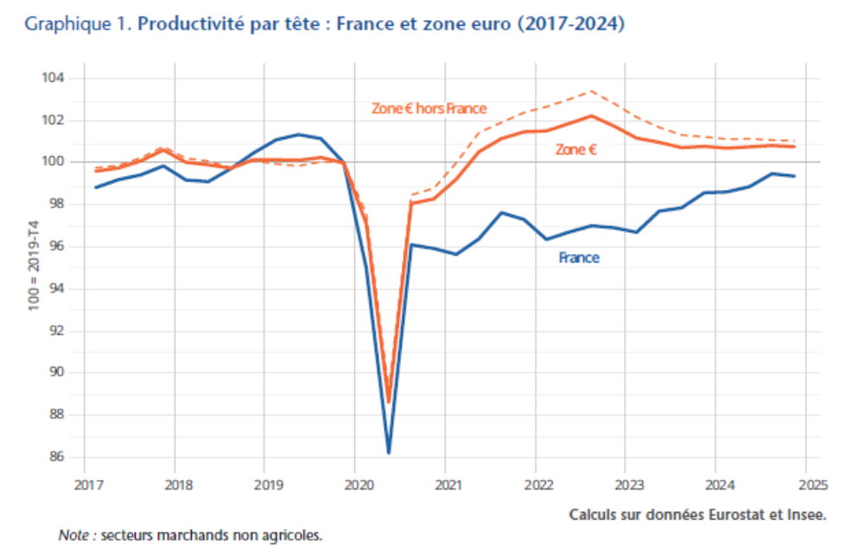

Source : La productivité retrouve des couleurs, OFCE, Policy brief 142,1er avril 2025.

Document 2 – Productivité : le sévère décrochage de la France

[…] Percutée par des crises brutales (pandémie, guerre en Ukraine, crise de l'énergie), la trajectoire du produit intérieur brut (PIB) de l'économie tricolore a brutalement chuté ces deux dernières décennies. Au centre des angoisses, la productivité a chuté, pour atteindre en 2023 un niveau inférieur de 3,5 % par rapport à 2019 alors qu'elle accélérait entre 0,5 % et 0,6 % depuis 2010, selon une récente note de l'Insee. En prenant en compte la tendance pré-Covid, le déficit de productivité s'établit même à 5,5 %. « Ce décrochage est inquiétant », déclare François Geerolf, professeur d'économie à Sciences-Po contacté par La Tribune. « Le gouvernement dit que son bilan est positif. L'emploi s'est certes amélioré mais la productivité s'est effondrée ».

Ce recul est d'autant plus spectaculaire que la zone euro a subi un décrochage mais de moindre ampleur que celui de la France. En Europe, la productivité accuse un retard de 1 point environ par rapport à la précédente décennie « Les courbes de productivité en France et en zone euro ont suivi quasiment la même tendance jusqu'en 2020. Et après, il y a un net décrochage », poursuit l'économiste.

[…] Le facteur qui peut expliquer une partie du décrochage est le rythme important des créations d'emplois en France. La croissance de l'emploi a augmenté bien plus rapidement que la croissance du PIB depuis la pandémie. L'emploi a progressé deux fois moins vite en zone euro (+ 2,8 %) que dans l'Hexagone (+ 6,1 %) sur la période 2019-2023. En parallèle, le produit intérieur brut (PIB) a accéléré à un rythme comparable (2,4 % en France et 2,5 % en zone euro).
Cette accélération très forte de l'emploi, notamment dans les services a pu plomber les gains de productivité. Contrairement à l'industrie, la productivité dans le tertiaire est souvent bien plus faible, à l'exception des emplois très qualifiés. Or, la chute vertigineuse du poids de l'industrie dans l'économie tricolore a contribué à plomber la productivité. « Une grande partie de la baisse de la productivité vient de l'industrie. Or, cette baisse vient en décalage avec le discours du gouvernement sur la réindustrialisation », note François Geerolf, qui parle même d'un « effet d'hystérèse ». En économie, cela correspond aux effets persistants d'une crise comme la pandémie par exemple.

Comment une telle différence sur l'emploi entre la France et la zone euro peut-elle s'expliquer ? Le gouvernement tricolore a fortement mis l'accent sur l'apprentissage depuis 2017, d'abord en faisant passer une réforme puis en déployant un arsenal d'aides important. « L'effet de l'alternance est une spécificité française », souligne Vladimir Passeron. Au total, le nombre de contrats d'alternants a bondi de 60 % entre 2019 et 2023. Ces alternants sont comptabilisés dans la statistique publique sur des emplois à temps complet dans les entreprises.

Or, ces personnes moins expérimentées suivent des formations et ne sont pas à 100 % dans les sociétés. Enfin, l'objectif de baisse du chômage a pu s'accompagner d'une baisse de la productivité. En effet, le chômage a d'abord baissé pour les personnes les plus éloignées de l'emploi ou les moins qualifiés. À l'inverse, le taux de chômage des cadres est resté relativement stable ces dernières années.

En parallèle, le nombre de micro-entreprises s'est envolé depuis la libéralisation du statut de l'auto-entrepreneur. « Phénomène bien plus lourd, le travail indépendant explose, avec la prolifération de l'auto-entrepreneuriat. Et avec ce phénomène dopé par les crises, de plus en plus de personnes comptabilisées en emploi, mais sans activité ou en sous-activité, ce qui plombe la durée de travail attachée aux indépendants », indique l'économiste Olivier Passet, du cabinet Xerfi.

La mise à l'arrêt de l'économie pendant la pandémie pour éviter la propagation du virus a également provoqué des frictions sur le marché du travail. Pour faire repartir plus facilement l'activité au moment des déconfinements, beaucoup d'entreprises ont préféré garder leurs salariés face aux difficultés criantes de recrutement. Contrairement à la grande crise de 2008-2010, le gouvernement français a rapidement mis en place le dispositif de chômage partiel pour des millions de salariés.

Ce vaste filet de sécurité a certes permis aux moteurs de l'économie hexagonale de repartir plus rapidement. Mais ces rétentions de main-d’œuvre ont également pu pénaliser la productivité des entreprises. « Une des hypothèses de la chute de la productivité est que les dispositifs de chômage partiel ont été très généreux en France », souligne François Geerolf. Ces phénomènes de rétention ont par exemple été observés dans l'aéronautique ou dans l'énergie. De même que certains économistes évoquent des phénomènes de « zombification » de l'économie liés aux aides Covid. Beaucoup d'entreprises auraient survécu grâce aux aides du « quoi qu'il en coûte ». Mais ce phénomène semble s'estomper au regard de l'envolée des défaillances d'entreprises et de la cure de régime budgétaire.
Source : La Tribune, n° 7915 du mercredi 24 juillet 2024.

Document 3 – La chute de la productivité en France, un mystère et des conséquences

Parmi les séquelles qu’aura laissées la crise du Covid-19 sur l’économie française, la chute de la productivité est sans doute l’une des moins débattues, mais l’une des plus lourdes de conséquences. En trois ans, entre fin 2019 et fin 2022, la productivité horaire – autrement dit, la richesse produite en l’espace d’une heure de travail – a chuté de 3,6 %. La productivité par tête, c’est-à-dire la richesse produite par l’économie ramenée au nombre de personnes en emploi, a baissé dans les mêmes proportions, de 3,4 %.

« Ce mystère des pertes de productivité », pour reprendre les mots d’Éric Heyer, directeur du département analyse et prévision de l’Observatoire français des conjonctures économiques (OFCE) jeudi 13 avril, constitue une véritable rupture : sur la décennie 2000-2010, la productivité augmentait en France de 0,85 % par an en moyenne, avec une parenthèse lors de la crise de 2008-2009. Si cette tendance s’était poursuivie jusqu’en 2022, la productivité aurait donc progressé de 2,5 % environ depuis 2019. « L’économie a donc quasiment perdu 6 points de productivité en trois ans », résume Mathieu Plane, directeur adjoint du département analyse et prévisions de l’OFCE.

C’est un mauvais signal pour l’avenir, car, rappelle l’économiste, « ce sont les gains de productivité qui permettent d’avoir de la croissance et d’améliorer le niveau de vie ». « Si la baisse de la productivité est durable, cela induit moins de croissance, moins de revenus notamment au sein de l’entreprise, et donc moins de salaires à redistribuer », ajoute Vladimir Passeron, responsable du département de l’emploi et des revenus d’activité à l’Insee. Difficile en effet pour une entreprise d’augmenter les rémunérations réelles – à partage de la valeur inchangé entre salariés et actionnaires –, si elle ne produit pas davantage. La chute de la productivité dans l’Hexagone est d’ailleurs l’un des éléments qui expliquent pourquoi les salaires y évoluent moins vite, en termes réels, qu’aux États-Unis, par exemple.

Mais les conséquences sont bien plus larges encore : la productivité est « une donnée déterminante pour l’équilibre financier du régime des retraites », puisque le financement des pensions est assuré par des cotisations assises sur les salaires, rappelle Mathieu Plane. Or, aujourd’hui, les scénarios du COR (Conseil d’orientation des retraites) sont fondés sur l’hypothèse d’une hausse de la productivité de 1 % par an. On en est loin. […]

Source : LeMonde.fr - 13 avril 2023.

Document 4 – Selon la Banque mondiale, taxer les boissons sucrées est bon pour la santé

Taxer les boissons sucrées a un effet positif tant pour la santé des populations que pour les finances publiques, a estimé mercredi la Banque mondiale, qui incite les États à envisager d'agir en ce sens. Cela permettrait « d'augmenter la productivité et les revenus » des États, tout en améliorant la santé des habitants en les poussant à consommer des boissons alternatives telles que l'eau, selon un article de blog publié par la Banque mondiale. Ce type de taxe dite « pigouvienne » joue sur le principe du signal prix, en augmentant celui des produits visés de manière à faire baisser leur consommation.

Pour l'heure, plus de la moitié de la population mondiale vit dans des pays ayant mis en place ce type de taxation, principalement dans les pays pauvres et émergents. […] Afin d'améliorer son efficacité, cette taxation doit augmenter les prix de manière suffisamment importante et viser une large catégorie de produits, dont les boissons au chocolat ou les jus de fruits. […]

L'institution rappelle que les boissons sucrées « sont liées à l'obésité, aux maladies cardio-vasculaires, au diabète et aux problèmes de dentition » Ces problèmes de santé concernaient deux milliards de personnes en 2016, 70 % d'entre elles vivant dans des pays pauvres ou émergents. Or ces maladies ont également un impact économique en « réduisant l'espérance de vie, la productivité et en augmentant les dépenses de santé ». Selon des études réalisées au Mexique et au Royaume-Uni, la mise en place d'une taxation de ces boissons a entraîné une réduction de l'obésité, en particulier chez les jeunes filles.

Source : Rapport d'information, Sénat, 29 mai 2024.

Document 5 – Transmission des hausses de taxe dans les prix et élasticité-prix

La mécanique de formation des prix est un processus complexe influencé par une pluralité de facteurs. La situation de concurrence pure et parfaite dans laquelle le prix reflète un équilibre atteint par la rencontre de l'offre et de la demande, où intervient la « main invisible du marché », est une abstraction de la théorie classique et néoclassique en économie.

La réalité des prix sur un marché répond à diverses contraintes et circonstances, parmi lesquelles le coût de production et la structure du marché, plus ou moins concurrentielle ou monopolistique, ainsi que l'existence d'alternatives ou de produits substituables entre eux, offrant au consommateur l'opportunité de reporter ses achats vers d'autres types de biens.

Ces deux derniers facteurs sont particulièrement susceptibles d'influencer le taux de répercussion d'une taxe dans le prix d'un bien. Or, la sous-répercussion d'une taxe comportementale dans le prix d'un bien nuit à l'efficacité de la politique fiscale conduite, puisque le prix agit comme une courroie de transmission pour infléchir le comportement des consommateurs. Dans le champ de la fiscalité comportementale, l'étude de ce taux de répercussion est donc fondamentale dès lors qu'il ne revêt pas un caractère automatique.
Outre ce premier point d'attention, un second enseignement tiré des expériences internationales tient à ce qu'il n'existe pas de corrélation parfaite entre l'augmentation du prix d'un produit et la baisse de sa consommation. Ce constat fait appel à la notion d'élasticité-prix des biens dans le temps, qu'il convient d'appréhender pour déterminer, en fonction de l'anticipation de la réaction des consommateurs à une variation du prix, le niveau minimal d'augmentation du prix susceptible de produire l'effet recherché par les pouvoirs publics.

Tenant compte de la complexité de ces mécanismes, l'efficacité d'une politique de fiscalité comportementale conduit à recommander a minima le respect de deux consignes :
1) l'impact de la taxe sur le prix doit être substantiel ;
2) cet impact doit être d'autant plus important que les principaux consommateurs sont aussi les moins sensibles aux variations de prix.

S'agissant du premier point, une évaluation de la réforme de la taxe française sur les boissons sucrées par l'Institut national de recherche pour l'agriculture, l'alimentation et l'environnement (Inrae) suggère qu'une taxe de 0,20 euro par litre sur les boissons sucrées sans alcool pourrait permettre de réduire la consommation de sucre de plus de 2 kg par an en moyenne et de plus de 5 kg pour les 5 % de la population adulte le plus en surpoids, soit des résultats substantiellement plus élevés que ceux enregistrés depuis 2018, et a fortiori depuis 2012. […]
Dans le cas des boissons sucrées et édulcorées, il existe peu de méta-études relatives à l'élasticité-prix de la demande de boissons sucrées ou édulcorées. Une méta-étude récente (2022) indique en France, une élasticité-prix de la demande de -1,59.

Source : Rapport d'information, Sénat, 29 mai 2024.

Document 6 – Barème de la contribution sur les boissons non alcooliques contenant des sucres ajoutés (tarifs exprimés en euros pour 100 litres de boisson)

Les tarifs de la contribution sur les boissons non alcooliques contenant des sucres ajoutés, applicables à compter du 1er janvier 2026, sont les suivants.

Quantité de sucre  (en kg de sucres ajoutés pour 100 litres de boisson) | Tarifs du 1er mars au 31 décembre 2025 | Tarif 2026  (en € pour 100 litres de boisson)
Inférieure à 5 | 4 | 4,07
Égale ou supérieure à 5 et inférieure ou égale à 8 | 21 | 21,38
Supérieure à 8 | 35 | 35,63

Source : impots.gouv.fr
Document 7 – La fiscalité comportementale en santé en France : stop ou encore ?

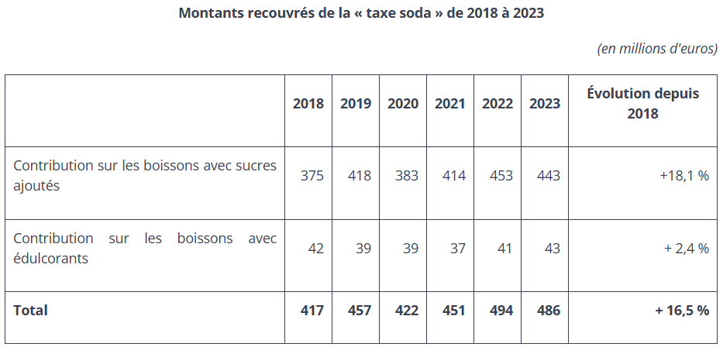

Source : site du Sénat, Rapport d'information n° 638 (2023-2024), déposé le 29 mai 2024.

Document 8 – Solde des finances publiques

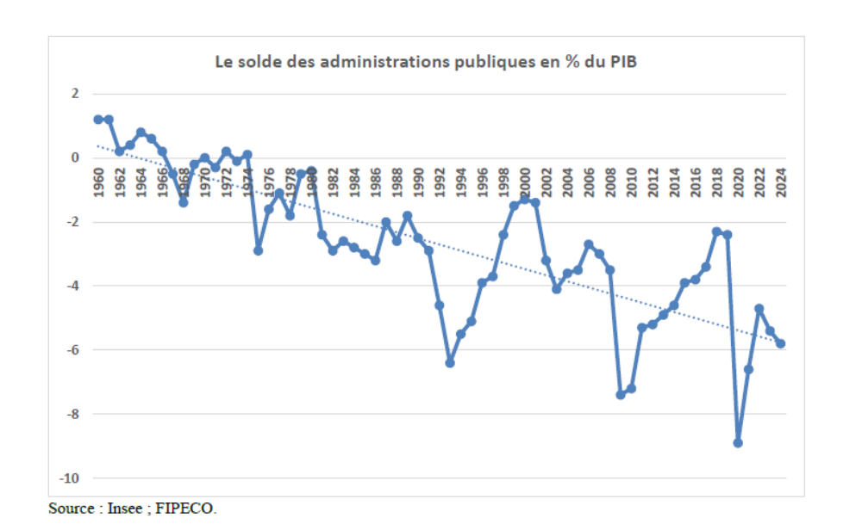

Source : Finances publiques en 2024, Fipeco, 9 avril 2025.

Document 9 – La France doit impérativement réduire son déficit public

La situation des finances publiques françaises est « vraiment inquiétante ». Auditionné ce mercredi 18 septembre par la commission des finances publiques de l'Assemblée nationale, le premier président de la Cour des comptes, Pierre Moscovici, a partagé le constat également délivré par le Premier ministre, Michel Barnier, dans la matinée.[…]

Un message à l'intensité cependant de plus en plus forte. « La France doit impérativement réduire son déficit public et replacer la dette sur une trajectoire descendante », a déclaré Pierre Moscovici […]. Tout en insistant sur l'importance d'assainir les finances publiques, il s'est prononcé contre un retour à marche forcée, d'ici à 2027, du déficit public sous les 3 % du PIB, jugeant que cet objectif n'était ni « possible, ni souhaitable, ni vertueux ». Et d'expliquer : « La réduction brutale, uniforme, des dépenses publiques n'est pas une solution pour réaliser ces économies. Il faut opérer intelligemment et efficacement en agissant sur la qualité de la dépense ».

A contrario, le haut fonctionnaire a mis en garde sur les conséquences qu'engendrerait une inaction des pouvoirs publics en la matière. « Si rien ne change, le déficit continuera d'augmenter et pourrait s'élever à 6,2 % en 2025 », a-t-il prévenu, rappelant qu'un État trop endetté est un État sans marge de manœuvre. […] Le premier président de la Cour des comptes s'est attaché à faire la différence entre le sérieux budgétaire, qu'il juge indispensable, et une politique austéritaire, qu'il juge néfaste. « L'austérité, c'est typiquement ce qui affaiblit, ce qui appauvrit l’État ». Il a donc prôné « une maîtrise des dépenses réfléchie et raisonnée, tout le contraire de la technique du rabot, qui n'a jamais fait ses preuves ».

Pierre Moscovici a, par ailleurs, fait part de son scepticisme quant à l'existence d'un « remède miracle par la croissance », dont il a rappelé qu'elle plafonnerait « autour de 1 % pour les années qui viennent ». Semblant critiquer, en substance, la politique de l'offre menée au cours des dernières années, il a estimé que « raconter qu'il suffit d'investir, que la croissance va suivre et que les recettes vont monter, ce n'est pas réaliste ». Il a aussi défendu une stratégie de redressement des comptes publics fondée sur des « dépenses intelligentes », et « la réalisation d'économies en dépenses, pour que chaque euro d'argent public dépensé soit une dépense de qualité ». […]

Au président de la commission des finances, Eric Coquerel (La France insoumise), qui a dénoncé les baisses d'impôts opérées au cours des dernières années et qui ont, selon lui, « enrichi considérablement les plus forts détenteurs du capital », Pierre Moscovici a répondu « qu'une hausse des prélèvements massive serait contre-productive à moyen terme ». Alors que le débat fiscal reprend de la vigueur, en marge de la formation du gouvernement de Michel Barnier, le premier président de la Cour des comptes a fait valoir que le taux de prélèvement obligatoire en France était déjà « très élevé » et le consentement à l'impôt « fragile ». Ajoutant que « pour autant, le sujet n'est pas tabou », en particulier au regard du « financement de la transition écologique » et de «la justice fiscale ».

Source : LCP - 18 septembre 2024.

Document 10 – Les préconisations de l’OCDE pour maîtriser la dette

« Des mesures décisives s'imposent pour assurer la viabilité de la dette », exhorte l'Organisation de coopération et de développement économiques dans un rapport publié ce mercredi 25 septembre rappelant les « importantes difficultés budgétaires » qui tiennent au creusement de la dette, au vieillissement démographique et aux politiques liées au changement climatique. La dette publique mondiale s'est envolée ces dernières années, aggravée par la pandémie de Covid-19 et la guerre en Ukraine. […] « En l'absence d'intervention pérenne, la charge future des dettes continuera de s'alourdir nettement et les marges de manœuvre pour réagir face aux futurs chocs négatifs seront de plus en plus limitées », poursuit l'organisation basée à Paris, estimant qu'il est « nécessaire de déployer davantage d'efforts pour maîtriser les dépenses et renforcer les recettes ». Côté recettes, l'OCDE suggère aux États « d'adopter des mesures pour […] accroître les recettes provenant des impôts indirects, des taxes environnementales et des impôts sur le patrimoine dans de nombreux pays ».
La fiscalité sur le patrimoine revient régulièrement dans les débats internationaux sur fond de très forte progression de la richesse des plus fortunés à la faveur d'une envolée des cours boursiers ces dernières années. La taxation des plus riches est notamment envisagée par la candidate à la présidentielle américaine Kamala Harris, ou encore par le nouveau gouvernement en France, confronté à un dérapage du déficit. […]

L'envolée de la dette et du coût de son financement est d'autant plus problématique que les taux d'intérêt demeurent élevés en raison du resserrement monétaire des banques centrales pour ralentir l'inflation ces dernières années, bien que celle-ci revienne progressivement à des niveaux plus supportables. […]
Source : Le Figaro, 25 septembre 2024.

